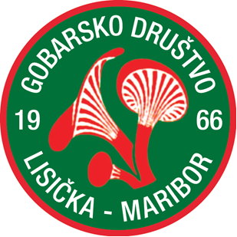
Projekt sofinancira Mestna občina Maribor.
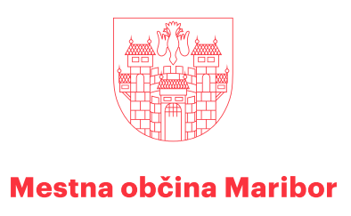

Gobarsko društvo Lisička Maribor vabi na

Gobarsko ekskurzijo

Kdaj? Sobota, 21. marec 2025, ob 7.00 uri

Kje? Dobimo se pred sedežem DU TABOR, Gorkega 48.

Iz zbirnega mesta krenemo na gobarjenje (2 uri). Sledi razstava nabranih gob. Strokovnjak, ki vodi ekskurzijo, bo imel krajše predavanje o nabranih vrstah gob.

